|  |
| --- |
| Mise en service |

Samuel Meyer

CPNV

1450, Ste-Croix

samuel-souka.meyer@cpnv.ch

Table des matières

1 Dépôt du site chez l’hébergeur 3

2 Création de la base de données 3

Je reste à disposition en cas de problème. Samuel Meyer

# Dépôt du site chez l’hébergeur

* Après avoir trouvé un hébergeur, accédez au dossier du site web à l’aide des accès FTP reçus par mail. Pour ce faire, vous aurez besoin d’une application d’accès FTP tel que FileZilla.
* Entrez les informations dans les champs attribués. Une fois connecté, accédez au dossier racine dédié au site web (généralement le répertoire accédé après la connexion) et déposez-y le contenu du répertoire du code du site (localisation dans le dossier de projet : ./Réalisation/DishCC) dans le dossier racine de l’hébergeur.



Par exemple : champs de connexion FileZilla

# Création de la base de données

* Importez et exécutez dans le serveur sql, le script contenu dans le fichier « db.sql » (localisation : ./Réalisation/sql) qui sert à la création de la base de données.

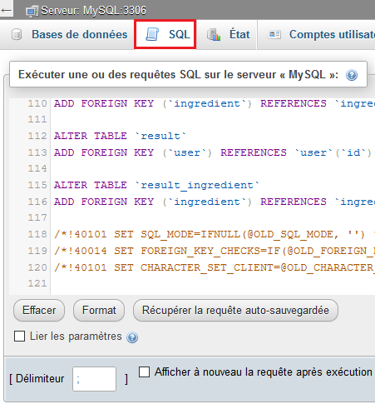

Par exemple : onglet « SQL » à la page d’accueil de phpMyAdmin.

* Importez et exécutez ensuite le fichier « datas.sql » (localisation : . /Réalisation/sql) contenant les données de base du site (ingrédients, catégories, types) pour les ajouter à la base de données.
* Créez un nouvel utilisateur dans le serveur sql, ayant accès à cette base de données et assurez-vous que les informations de connexion dans le fichier « dbConnector.php » (localisation : ./Réalisation/DishCC/model) soient correctes.

Droits pour le nouvel utilisateur : DELETE, INSERT, SELECT, UPDATE.

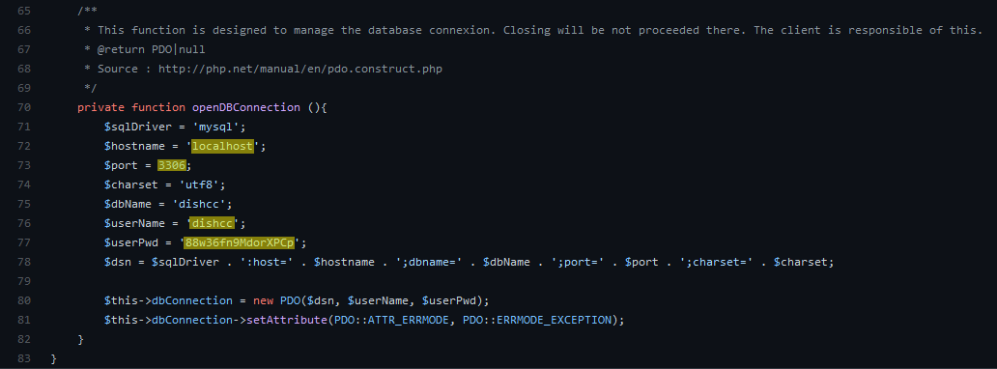

Les champs en jaune peuvent changer en fonction de l’utilisateur que vous avez créé, du nom d’hôte du site et du port.

Suite à ces actions, si nécessaire, confirmez les modifications et rechargez les différents services de l’hébergeur (serveur sql, apache, etc).

Le site web devrait maintenant être pleinement fonctionnel.